天津师范大学马克思主义学院
学生工作简报
（2012年第8期 总第62期）
天津师范大学马克思主义学院党委 2012年10月11日

马克思主义学院举办2012级新生相识活动

为了增强同学们的团体合作能力和集体意识，加强彼此间的熟识和了解，马克思主义学院于10月2日下午在劝学楼A区105教室举办了2012级新生相识活动。此次活动邀请到了我校心理健康教育中心的于馨老师为同学们进行讲解和指导。
本次活动分为户外活动和室内活动两个部分。户外活动由“茫茫人海”、“记忆大挑战”、“个性排队”、“寻人行动”和“心有千千结”五个环节组成。五个环节层层递进的设计，让同学们从互不相识到彼此了解，从知道彼此的兴趣爱好到在合作中渐渐产生默契，逐步地加深了同学们的相互了解。在接下来的室内活动中，同学们还一起学习了手语歌曲《相亲相爱一家人》，温馨的歌曲，感人的动作，渲染了一种温暖的气氛。活动接近尾声时，于馨老师对活动做了简单的总结，并对同学们在活动中的表现给予了很高的评价。
活动后，姜德红老师也进行了总结发言，她赞扬了同学们今天在活动中团结协作的出色表现，同时，希望大家能一起努力，像歌中所唱的一样，让思政12级同学真正成为相亲相爱的一家人。
通过这次新生相识活动，同学们不仅加深了彼此之间的了解和认识，也增进了友谊，加强了集体意识和团队意识，学会了如何更好地融入他人之中和展现自我特点，同学们纷纷表示，自己度过了一个非常愉快的下午，相信大家将会在以后的学习和生活中更好地学会团结协作，收获一个绚烂精彩的大学生活。

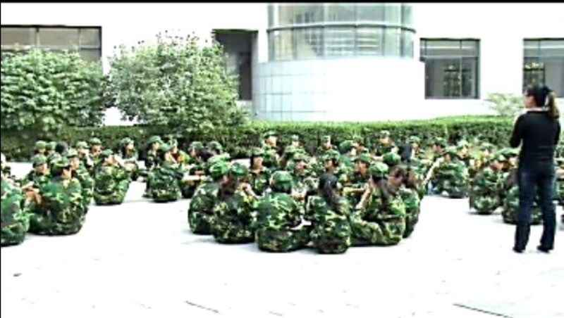
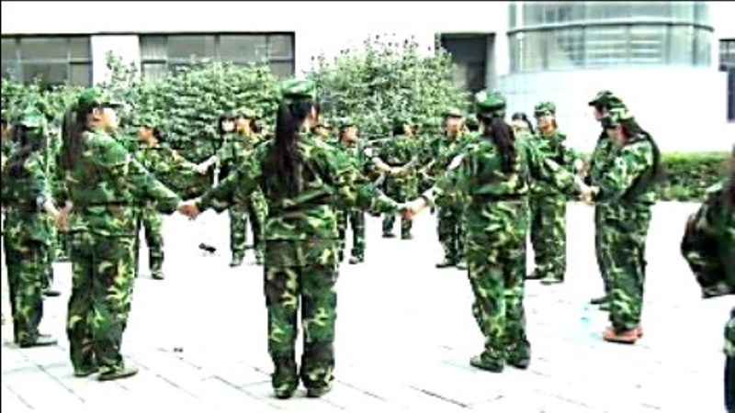

健康心态 体验成功
——教育学院柳长友副教授来我院作讲座
为了帮助大一新生更好更快地适应大学生活，保持良好的心态，彰显自己的个性和才华，作为新生入校教育系列活动之一，马克思主义学院于10月4日特别邀请到教育学院柳长友教授在劝A105室为新生进行讲座，一同掀起大学生活的盖头来。
在简短回忆了自己的大学经历后，柳教授立足于当今大学生的就业形势分六个部分循序渐近地为同学们的大学规划指明了方向。他在讲座过程中谈到，走向成功首先要具备的素质就是一个健康积极的心态。不仅要能客观、包容的面对现实，还应热爱生命、悦纳自我。在此基础上，他鼓励同学们运用多种适合自身的学习策略与方法，联系实际，坚持自主性、体验性、创造性、个体性的学习原则。除此之外，柳教授还特别提到同学们不能忽视情感、意志、性格等非智力因素的培养，让良好的心态成为每个同学走向成功的基石。柳教授风趣幽默的语言风格深深打动了在场的同学，互动环节中，一席发自肺腑的经验之谈更是让同学们受益匪浅。
虽然讲座仅仅持续了两小时，相信同学们都对自己未来四年的大学学习生活有了更为深入的思考与规划，一定会把握大学生活的美好时光，创造属于自己的精彩！

马克思主义学院举行2012级本科生开学典礼

10月10日上午，马克思主义学院在劝学楼A103教室举行了2012级本科生开学典礼。院党委书记李建营老师、副院长杨仁忠老师、院党委副书记姜德红老师、行政副院长云希栓老师、学院专业负责人王秀阁教授、思想政治教育系主任张铁勇教授以及学院所有负责行政工作的教师参加了开学典礼。开学典礼由院党委副书记姜德红老师主持。
首先，2012级新生方广海同学代表全体新生发言。发言中，他首先感谢学院老师和同学们在入学初给予新生的关怀与帮助。他表示：大学是我们人生又一新征程的开始，要用行动在专业探索、校园文化活动、志愿服务等多姿的舞台上展现自己、实现青春梦想。
随后，我院学生会主席，11级马超同学代表全院在校生发言，首先对于新生的到来表示热烈的欢迎，他用自己的亲身经历和理解从“知”、“情”、“意”、“信”、“行”几个方面与大家分享了自己的一些感悟，希望新同学能够尽快地适应大学生活，学会学习、学会生活、提升思想、砥砺品质，尽快为大学生活勾勒出美好的蓝图。
王秀阁教授不仅从哲学层面剖析了专业的重要性，还简单地介绍了思想政治教育专业的历史、现在学院的专业建设，更从学界和社会的影响力等方面对于学院现今发展情况进行了概括性的描述。鼓励同学们从学做“五有”新人开始，积累专业知识，培养思维能力、实践能力、创新能力，在大学校园里汲取养分、收获成功。
最后，院党委书记李建营老师用亲切、朴实的话语，围绕着院训为大家解读我们的大学、我们的大学生活应该如何度过，同时为2012级同学提出了殷切的期望。在座的新生倍受鼓舞，对即将开始的大学生活充满信心。
开学典礼标志着2012级新生大学的学习生活正式拉开了帷幕，相信在学院领导老师、同学们的共同努力下，他们定会收获一段充实而有意义的大学时光。

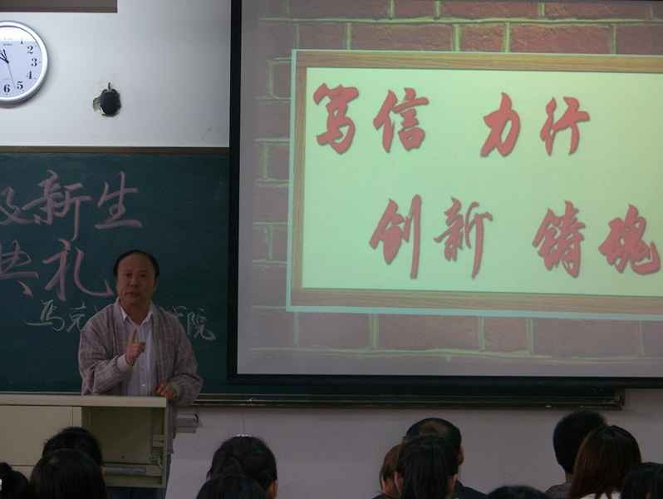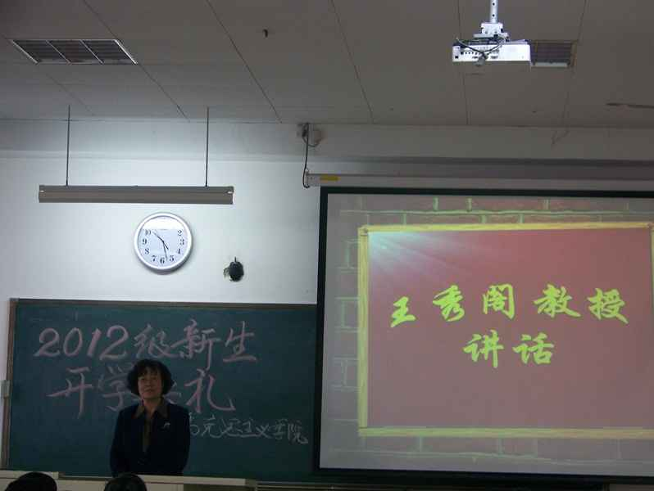

责任编辑：姜德红 编辑：张 虹

